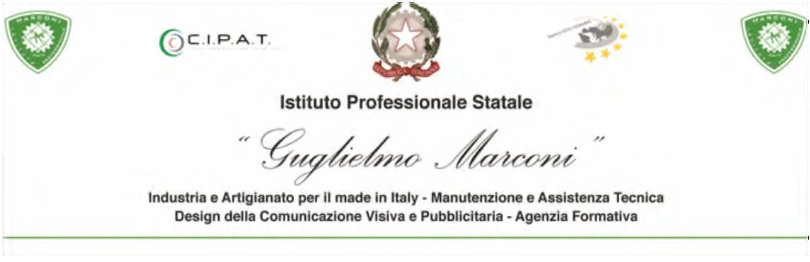

**UDA: PER UN FUTURO SOSTENIBILE**

**Classe 2 Ael, anno 2023/24 docente tutor: professor Antonio Amabile**

|  |  |
| --- | --- |
| **1. Classi coinvolte** | **Seconda ELETTRICO/ELETTRONICA** |
| **2. Scopo e natura del compito** | Il principale obiettivo dell’UDA è senz’altro quello di suscitare negli studenti curiosità e interesse per un tema di stringente attualità: le prospettive future di sviluppo del nostro pianeta in relazione alla sostenibilità ambientale. L’educazione ambientale è al momento attuale una necessità nella formazione del cittadino, che deve essere consapevole che il futuro del pianeta dipende sia dagli indirizzi e dalle scelte economiche dei governi, sia dai comportamenti dei singoli cittadini.  Il focus dell’UDA è quindi promuovere negli studenti la consapevolezza della necessità di uno sviluppo sostenibile, attraverso   * l’informazione e la discussione sui principali problemi ambientali: fonti di energia, inquinamento, cambiamento climatico, risorse e limiti allo sviluppo, ecc. * la comprensione dei fenomeni, utilizzando le conoscenze disciplinari e sviluppandole in questo ambito * l’analisi e la riflessione sui propri comportamenti e su quelli degli altri studenti * la realizzazione di un prodotto (compito di realtà) utile alla scuola: Pannelli con punti di comando per lampade a incandescenza e a LED. |
| **3. Prodotto/i da realizzare** | * Pannelli con punti di comando per lampade a incandescenza e a LED. * Cartelloni e mappe concettuali. * Pubblicità mediante volantino su comportamenti ecosostenibili rivolto a studenti e famiglie. * Indagine sui comportamenti ecosostenibili mediante questionario rivolto a studenti e famiglie * PowerPoint finale |
| **4. Ingaggio** | Istituto G. Marconi ed eventualmente altra scuola |
| **5. Monte ore complessivo** | Pentamestre – circa 80 ore |
| **6. Attività degli studenti** | Durante tutta la durata delle attività, gli studenti, divisi in gruppi, si alterneranno nel tenere aggiornato un “**Diario di bordo dell’UDA**”, su cui riporteranno le varie attività svolte.  **Fasi**   * Lezioni frontali e multimediali con successivo dibattito. Produzione di mappe concettuali e cartelloni da parte degli studenti * Progettazione e produzione in laboratorio di “Pannelli con punti di comando per lampade a incandescenza e a LED” * successiva distribuzione e presentazione in tutte le classi dell’istituto da parte degli studenti * Gioco di simulazione “Processo” * Realizzazione di Test sui comportamenti ecosostenibili, da distribuire a studenti e famiglie dell’Istituto, per un’indagine statistica sull’argomento, raccolta ed elaborazione dei dati e conclusioni * Realizzazione di PPT finale sull’UDA da parte degli studenti   **Modalità**   * Attività pratiche di laboratorio, in gruppo e personalizzate * Lezioni multimediali collettive, con successiva discussione * Lavoro di gruppo (realizzazioni grafiche e mappe concettuali) * Lezioni frontali * Lavori individuali domestici (ppt finale) * Giochi di ruolo (“Processo”) * Brainstorming (per creazione test) * Lavoro al computer per realizzazione del test e per la successiva elaborazione dati |

**LA GESTIONE DELLA INTERDISCIPLINARIETÀ**[1]

|  |  |
| --- | --- |
| **7. Insegnamenti coinvolti** | Laboratori Tecnologici (14 ore) - TTRG (8 ore) - Fisica (10 ore) - TIC (8 ore) - Matematica (5 ore) - Italiano (12 ore) - Lingua Inglese (6 ore) - Geografia (4 ore) - Diritto (4 ore)  Verrà condiviso sul DRIVE un foglio di Excel contenente un **diario delle attività svolte** da compilare a cura dei docenti. |
| **8. Competenze “target”[2]** | L’UDA prevede lo sviluppo sia di competenze di Cittadinanza, sia di Area generale, sia d’indirizzo.  **Competenze di Cittadinanza**  2. Progettare   1. Collaborare e partecipare 2. Acquisire e interpretare l’informazione   **Competenze Area generale**   1. Saper valutare fatti e orientare i propri comportamenti personali in ambito familiare, scolastico e sociale. 2. Elaborare testi funzionali, orali e scritti, di varie tipologie, per descrivere esperienze, spiegare fenomeni e concetti, raccontare eventi, con un uso corretto del lessico di base e un uso appropriato delle competenze espressive.   8. Utilizzare le reti e gli strumenti informatici nelle attività di studio, ricerca e approfondimento.   1. Utilizzare i concetti e i fondamentali strumenti degli assi culturali per comprendere la realtà ed operare in campi applicativi.   **Competenze intermedie Area d’indirizzo**   1. Analizzare e interpretare schemi di apparati, impianti e dispositivi. 2. Realizzare semplici apparati e impianti, secondo le istruzioni ricevute, tenendo presente la normativa di settore. |
| **9. Saperi essenziali** | **LABORATORI TECNOLOGICI**   * La raccolta differenziata nelle aziende.   **TTRG**   * Energie rinnovabili     **FISICA**   * Sviluppo sostenibile - Fonti di energia non rinnovabili e rinnovabili * I comportamenti ecosostenibili   **TIC**   * Foglio elettronico excel - Tabelle e grafici * PowerPoint   **MATEMATICA**   * I sistemi lineari * Statistica - Tabella delle frequenze   **ITALIANO**   * Conoscere le strutture fondamentali della lingua italiana a livello di ortografia, sintassi del verbo e della frase semplice * Tecniche compositive per diverse tipologie di produzione scritta anche professionale   **LINGUA INGLESE**   * Lessico specifico della microlingua dell’ambito professionale di appartenenza   **GEOGRAFIA**   * Eventi naturali legati al cambiamento climatico * Gestione politica ed economica del cambiamento climatico * Possibilità delle future energie rinnovabili   **DIRITTO**   * Sviluppo sostenibile e ambiente * Le conferenze sul clima |
| **10. Attività degli studenti** | **LABORATORI TECNOLOGICI**   * Ricerca multimediale e relazione sulla raccolta differenziata nelle aziende. * Pannelli con punti di comando per lampade a incandescenza e a LED.   **TTRG**  Progettazione del pannello (circuito di montaggio/multifilare)   * Analisi risorse * Definizione obiettivi * Tavola disegno tecnico   **FISICA**   * Lezioni multimediali: Sviluppo sostenibile; Fonti non rinnovabili; Fonti rinnovabili - Discussione in classe e produzione di mappe e cartelloni con mostra finale a scuola * Progettazione, distribuzione e raccolta del “test sui comportamenti ecosostenibili” - Discussione dei risultati   **TIC**   * Calcoli teorici sul consumo delle lampade su foglio elettronico excel * Elaborazione dei risultati, confronto tra dati teorici e sperimentali con produzione di tabelle e grafici * Realizzazione di ppt finale sull’UDA   **MATEMATICA**   * Raccolta dati questionario - Tabella delle frequenze   **ITALIANO**   * Ricerca fra i poeti, letterati e musicisti italiani sui brani riferiti all’ecologia e alla sostenibilità ambientale da apporre sul bidone   **LINGUA INGLESE**   * Brevi paragrafi sulle fonti di energia rinnovabili * Breve ricerca scritta sul disastro di Chernobyl o altro tema relativo all’argomento dell’UDA.   **GEOGRAFIA**   * Game-play sotto forma di processo (da una parte le ragioni degli ambientalisti, dall'altra le ragioni dei negazionisti climatici)   **DIRITTO**  Relazione sugli argomenti trattati |

Prato, il 12/12/2023 **Nome e cognome del docente**

Antonio Amabile



1.
2.